

**SOA203_TLVQTMMT**

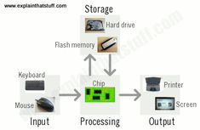

**Lab 01**

**GVHD:** **Ngô Công Thành**

**SVTH:**

**Lê Hoàng Nhựt**

**Phạm Văn Tâm**

**Nguyễn Quốc An**

**Nguyễn Chí Dũng**

**Trần Tuyết Lan**

**TPHCM – 2024**

**Bài 1: Cài đặt phần mềm thiết kế Visio (phiên bản 2013 trở lên)**

**Đang cài đặt từ file**

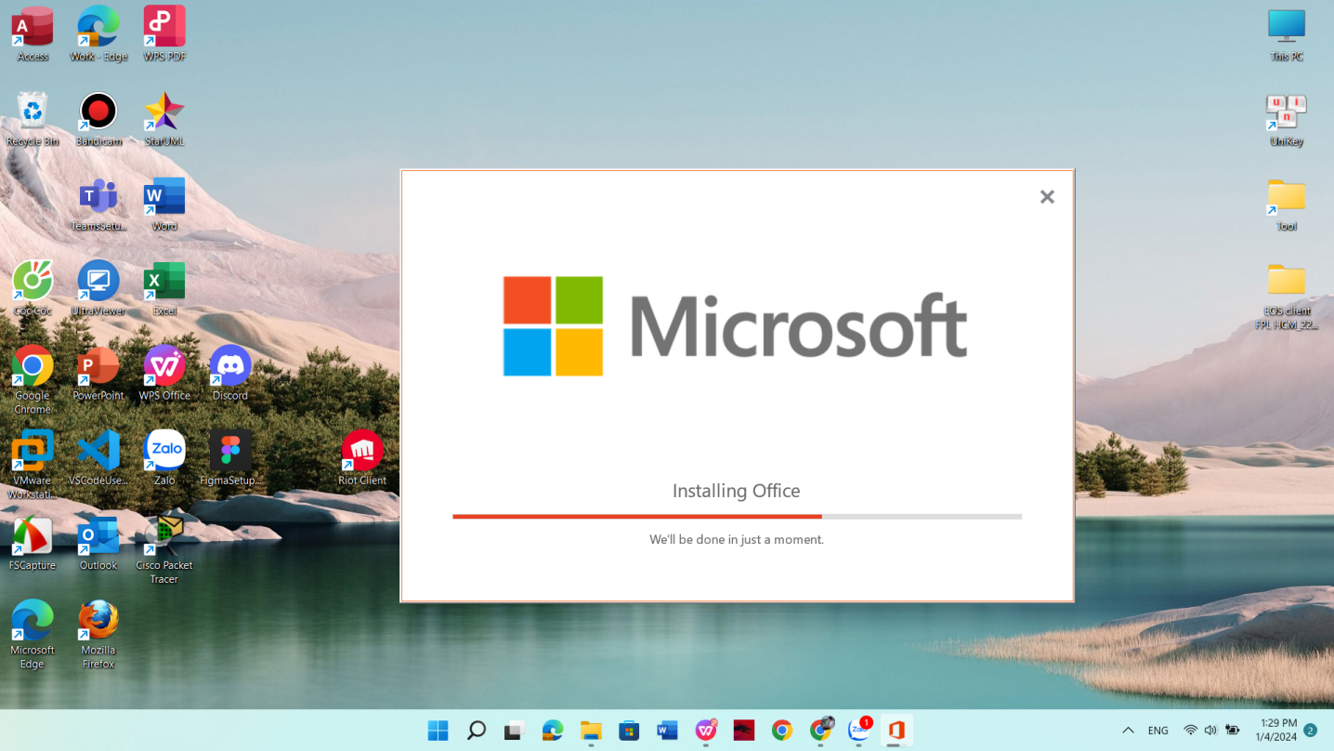

**Cài đặt xong**

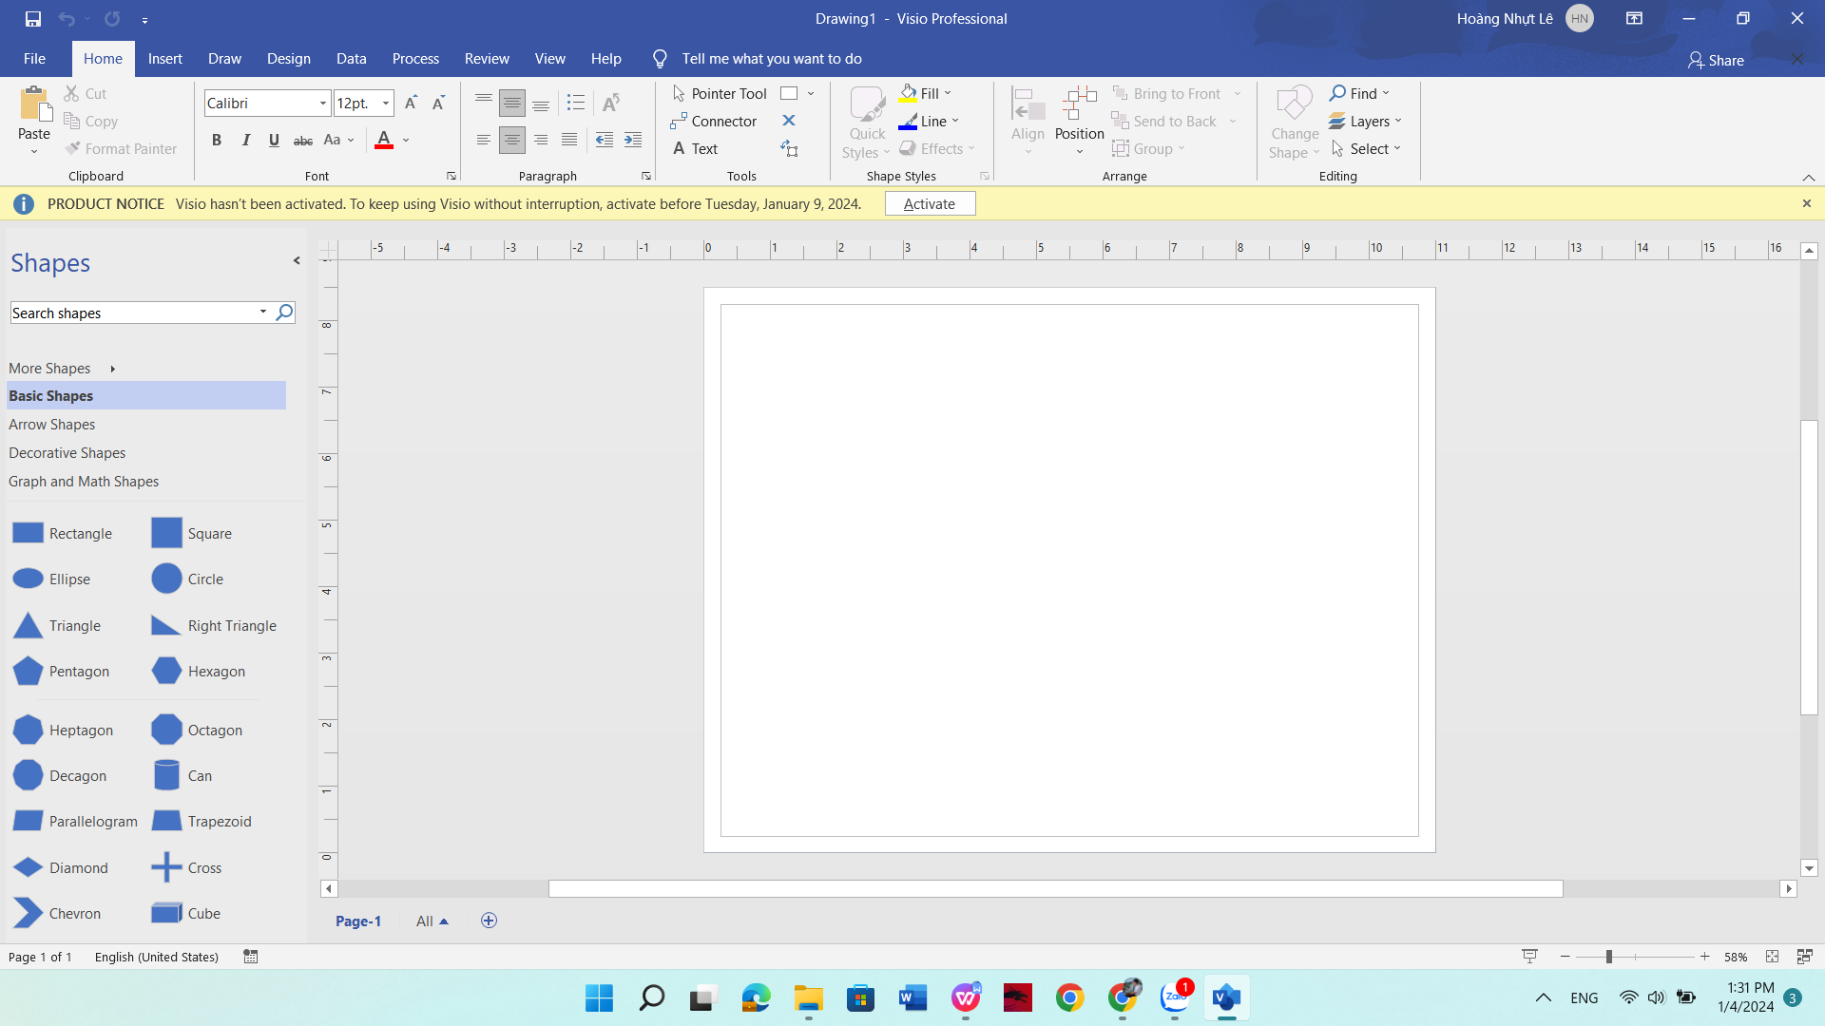

**Bài 2: Sử dụng phần mềm Visio, thiết kế:**

**Mô hình mạng:**

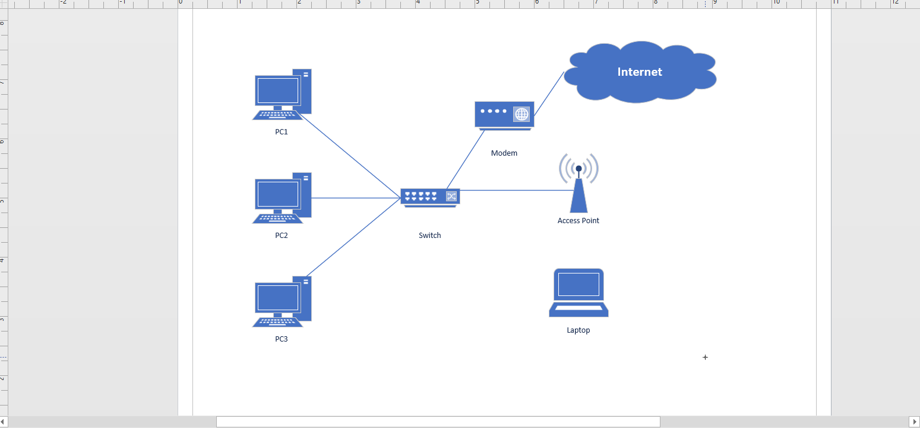

**Sơ đồ phòng xưởng UDPM:**

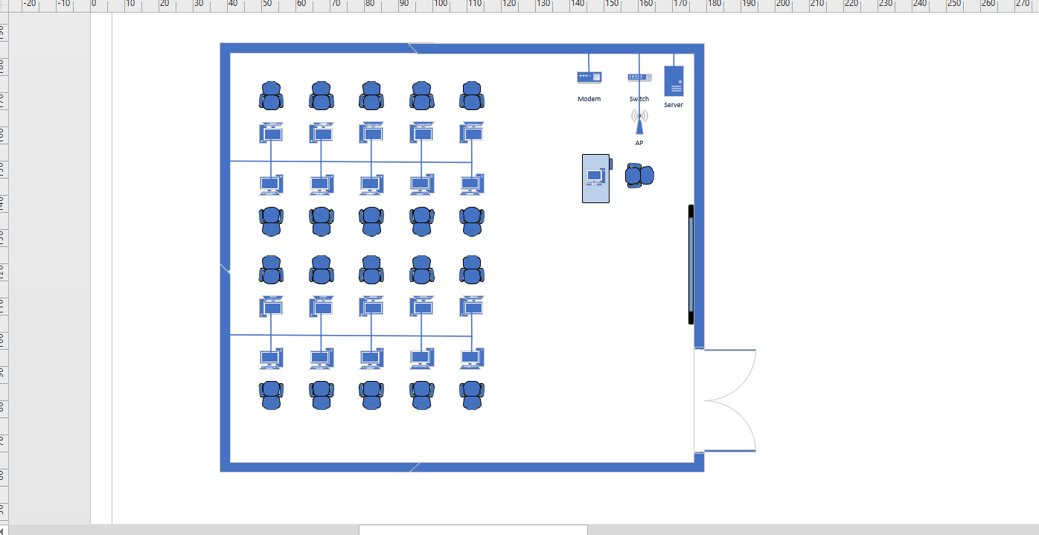

**Bài 3:**

**- Hãy xác định mô hình mạng LAN được sử dụng trong 2 mô hình trên (bài 2)**

**- Hãy lựa chọn loại phương tiện truyền dẫn và các chuẩn bấm dây**

**- Hãy lựa chọn các loại dụng cụ cần thiết để bấm đầu cáp mạng LAN**

Mô hình mạng:

**Xác định mô hình mạng LAN**

Mô hình mạng LAN được sử dụng trong mô hình trên là **mạng LAN có dây**. Mạng LAN có dây sử dụng cáp mạng để kết nối các thiết bị với nhau. Cáp mạng được đặt cố định trong tường hoặc trên các giá đỡ.

**Lựa chọn loại phương tiện truyền dẫn và các chuẩn bấm dây**

Loại phương tiện truyền dẫn được sử dụng trong mô hình trên là **cáp UTP**. Cáp UTP là loại cáp mạng không có lớp bọc kim loại bên ngoài, có cấu tạo gồm 8 sợi dây đồng xoắn đôi. Cáp UTP có nhiều loại khác nhau, trong đó cáp Cat5e và Cat6 là hai loại phổ biến nhất.

Chuẩn bấm dây được sử dụng trong mô hình trên là **chuẩn T568B**. Chuẩn T568B là chuẩn bấm dây mạng phổ biến nhất hiện nay. Chuẩn này được sử dụng cho cả mạng LAN có dây và mạng LAN không dây.

**Lựa chọn các loại dụng cụ cần thiết để bấm đầu cáp mạng LAN**

Các loại dụng cụ cần thiết để bấm đầu cáp mạng LAN bao gồm:

1. Kìm bấm dây mạng
2. Hạt mạng RJ45
3. Dao hoặc kéo

Kìm bấm dây mạng là dụng cụ quan trọng nhất để bấm đầu cáp mạng. Kìm bấm dây mạng có nhiều loại khác nhau, trong đó kìm bấm dây mạng chuyên dụng là loại tốt nhất.

Hạt mạng RJ45 là đầu nối được sử dụng để kết nối cáp mạng với thiết bị. Hạt mạng RJ45 có nhiều loại khác nhau, trong đó hạt mạng RJ45 UTP là loại phổ biến nhất.

Dao hoặc kéo là dụng cụ để cắt vỏ cáp mạng.

Với mô hình mạng LAN có dây trong hình, các thiết bị PC1, PC2, PC3 và Access Point được kết nối với nhau bằng cáp mạng UTP. Các đầu cáp mạng của các thiết bị này được bấm theo chuẩn T568B. Để bấm đầu cáp mạng theo chuẩn T568B, cần sử dụng kìm bấm dây mạng chuyên dụng và hạt mạng RJ45 UTP.